市立新北高工110學年度第2學期 補考 試題 |  |  |  |  |  |  |  | 班別 |  | 座號 |  | 電腦卡作答
科 目 | 數學 | 命題教師 | 謝佩宜 | 年級 | 二 | 科別 | 工 | 姓名 |  |  |  | 否
計算題(10小題，每題10分，未寫出計算過程不予以計分)

- 兩頂點為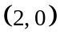、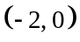且一焦點為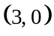之雙曲線的正
焦弦長=__________

- 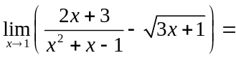____________

- 不等式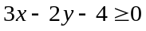的圖形不通過第______象限？
(提示：劃出不等式圖形判斷)

- 設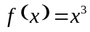，則曲線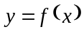於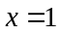處之切線方程式
為？

- 中心在原點，長軸長為20，正焦弦長為3且焦點在
x軸上的橢圓方程式為____________(以標準式表示)

- 設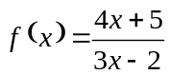，則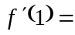__________

- 設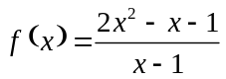，則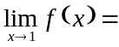_________

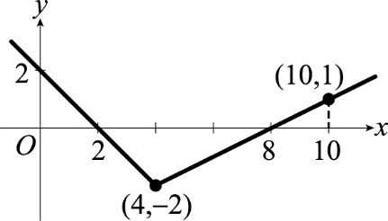
- 如圖，設連續函數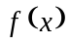圖形包含兩線段，定積分
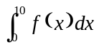之值為______

- 求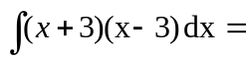______________

- 設R是聯立不等式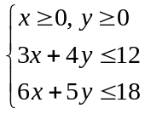所形成的可行解區
域，若目標函數為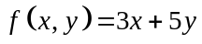，則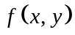的最大值=________

